**Чорноморський національний університет**

**імені Петра Могили**

**Факультет комп’ютерних наук**

**Кафедра інженерії програмного забезпечення**

**ЗВІТ**

*з практичної роботи № 7*

**«Розробка ПЗ для розрахунку трудових норм»**

Дисципліна «Проєктування інформаційних систем»

Спеціальність: **Інженерія програмного забезпечення**

121 – ПР.ПЗ.07 – 408.21810826

***Студент***

_____________________В. Ю. Фіник

(підпис)

(дата)

***Викладач***

______________________М. Т. Фісун

(підпис)

(дата)

**м. Миколаїв – 2022 рік**

Завдання

Створити ПЗ для розрахунку трудових норм

Хід роботи

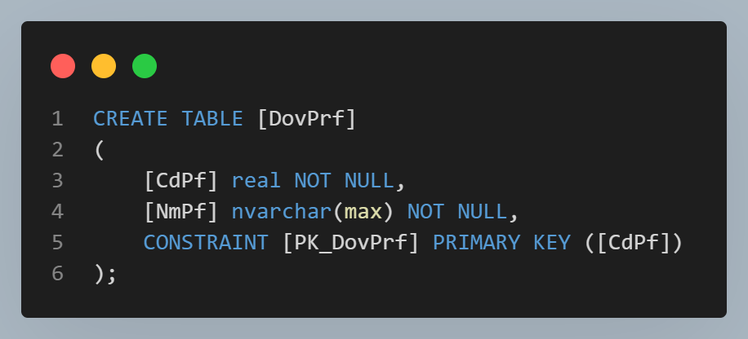

Рисунок – Створення таблиці DorPrf

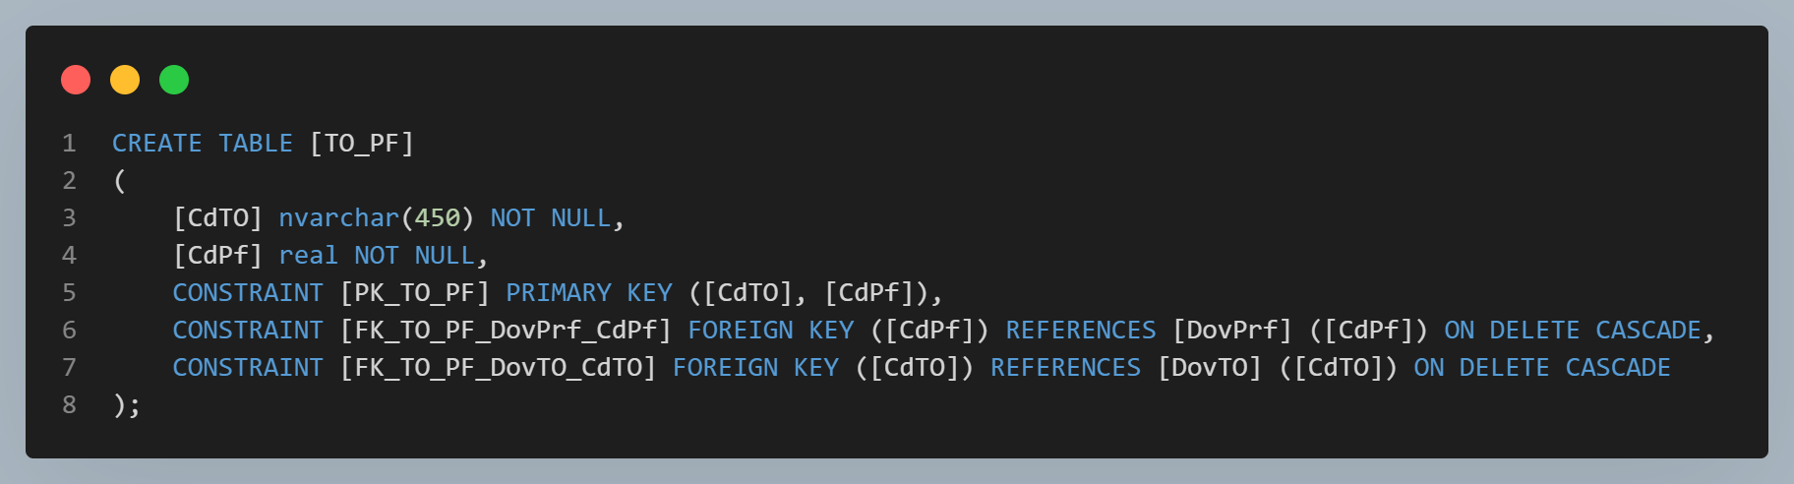

Рисунок – Створення таблиці TO_PF

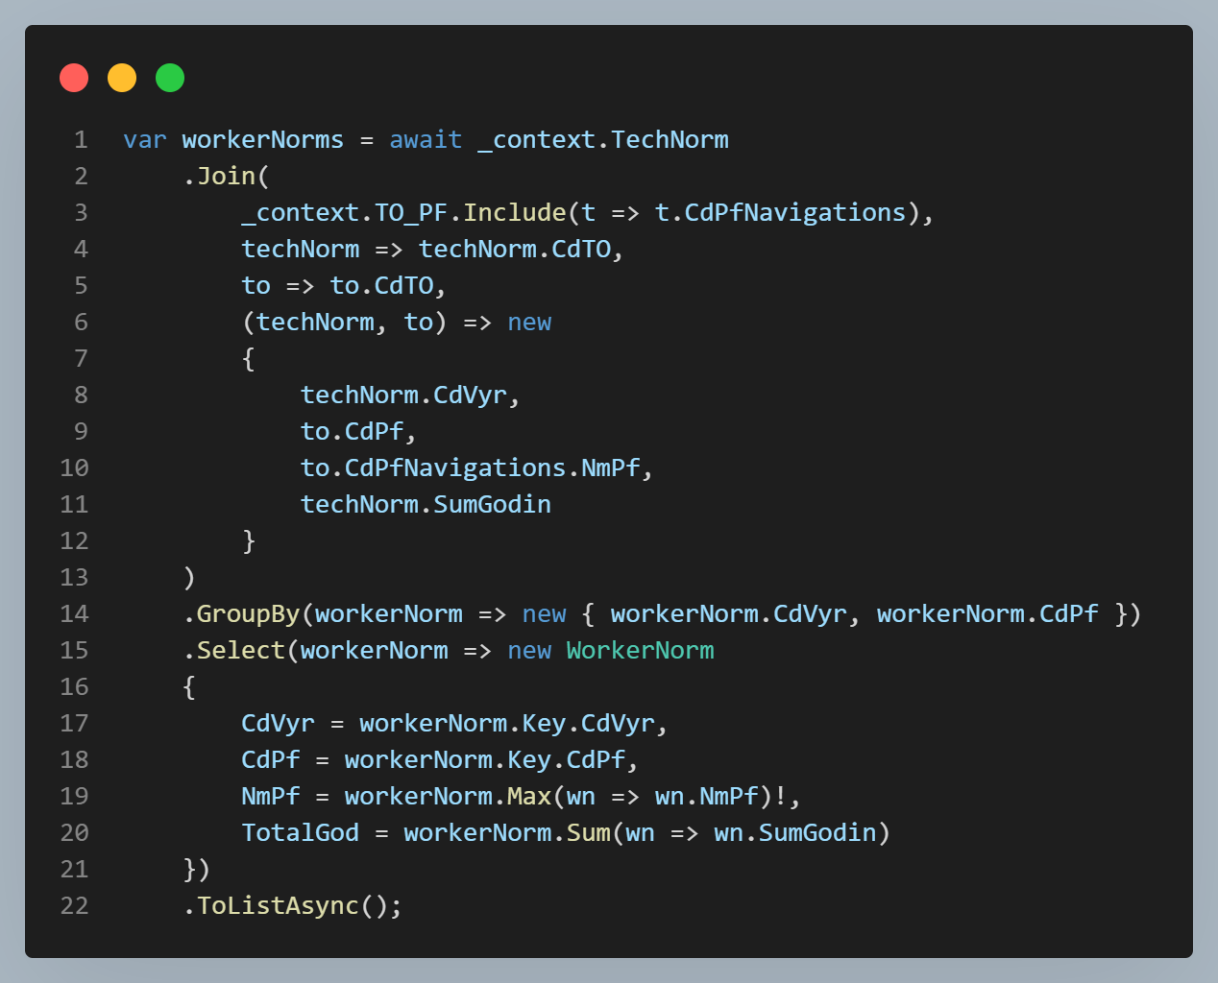

Рисунок – Код отримання даних для таблиці WorkerNorm

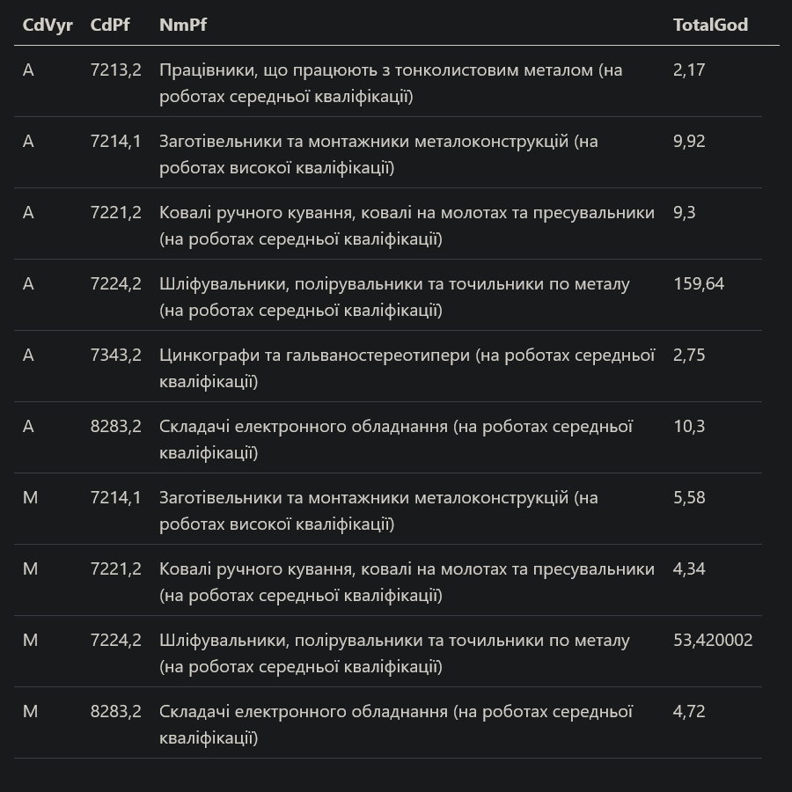

Рисунок – Результат роботи розрахунку норм

Весь вихідний код можна знайти за посиланням: <https://github.com/FVladislove/InformationSystemsDesign.git>. Тут присутні всі попередні лабораторні.

Висновок

В ході виконання даної роботи було створено таблиці DovPrf (довідник професій) та TO_PF, що пов’язує між собою довідник технологічних операцій і професій. Також було розроблено функцію для реалізації отримання таблиці WorkerNorm і представлення для неї, для більш зручного перегляду її користувачем.